P R O TO K Ó Ł
z planowanej kontroli przeprowadzonej
w Świętokrzyski Zarządzie Dróg Wojewódzkich w Kielcach
temat kontroli:
„Zastosowanie i funkcjonowanie urządzeń bezpieczeństwa ruchu drogowego na wybranych odcinkach objętych tymczasową organizacją ruchu wprowadzoną w związku z realizacja zadań drogowych na drogach wojewódzkich prowadzonych przez Świętokrzyski Zarząd Dróg Wojewódzkich w Kielcach”
Kontrola została przeprowadzona w dniach 29.10.2019 oraz 20.11.2019r. przez pracowników Departamentu Transportu i Komunikacji (obecnie Infrastruktury, Transportu i Komunikacji) Urzędu Marszałkowskiego Województwa Świętokrzyskiego.
Nina Gajewska-Wisowska – Główny Specjalista w Oddziale Dróg Departamentu Transportu
i Komunikacji Urzędu Marszałkowskiego Województwa Świętokrzyskiego. Upoważnienie nr: TK-II.1711.36.2019 z dnia 24.06.2019,
Marcin Tomczyk – Główny Specjalista w Oddziale Dróg Departamentu Transportu
i Komunikacji Urzędu Marszałkowskiego Województwa Świętokrzyskiego. Upoważnienie nr: TK.1711.59.2019 z dnia 20.09.2019,
przy udziale:

Seweryn Pindral – Komenda Wojewódzka Policji w Kielcach

Michał Trzebiński – Wydział Dróg ŚZDW w Kielcach

Artur Wrześniewski – Wydział Dróg ŚZDW w Kielcach
Upoważnienia wydane przez Marszałka Województwa Świętokrzyskiego Andrzeja Bętkowskiego przekazano Dyrektorowi Świętokrzyskiego Zarządu Dróg Wojewódzkich
w Kielcach za pośrednictwem Z-cy Dyrektora ds. Utrzymania Sieci Drogowej Pana Dariusza Wróbla.
Świętokrzyski Zarząd Dróg Wojewódzkich w Kielcach działa na podstawie statutu przyjętego uchwałą Sejmiku Województwa Świętokrzyskiego nr XI/160/19 z dnia 22 lipca 2019r. ŚZDW w Kielcach jest wojewódzką jednostką organizacyjną nieposiadającą osobowości prawnej, finansowaną z budżetu Województwa Świętokrzyskiego, wykonującą zadania w zakresie planowania, budowy, przebudowy, remontów, utrzymania i ochrony dróg wojewódzkich zgodnie z przepisami ustawy o drogach publicznych.
- Podstawa formalna przeprowadzenia kontroli:

Plan kontroli zewnętrznej w Departamencie Infrastruktury, Transportu i Komunikacji na 2019r.

- Akty stanowiące podstawę przeprowadzenia kontroli.

- Ustawa z dnia 21 marca 1985r. o drogach publicznych (Dz. U. z 2019r. poz. 2068 –
z późn. zm.),

- Ustawa z dnia 5 czerwca 1998r. o samorządzie województwa (Dz. U. z 2019r. poz.512 – z późn. zmianami.),

- Rozporządzenie Ministra Infrastruktury z dnia 3 lipca 2003r. w sprawie szczegółowych warunków technicznych dla znaków i sygnałów drogowych oraz urządzeń bezpieczeństwa ruchu drogowego i warunków ich umieszczania na drogach (Dz. U. Nr 220, poz. 2181 z późn. zm.).

- Kontrolę przeprowadzono zgodnie z planem i programem kontroli

Kontrola dokonana w zakresie:

- Zastosowania i funkcjonowania urządzeń bezpieczeństwa ruchu drogowego na wybranych odcinkach objętych tymczasową organizacją ruchu wprowadzoną
w związku z realizacja inwestycji drogowych zarządzanych przez ŚZDW;

- Stan techniczny zastosowanych znaków i sygnałów drogowych oraz urządzeń bezpieczeństwa ruchu drogowego;

- Metody prowadzenia kontroli.

Wyjazdy kontrolne odbyły się dwukrotnie, a ich terminy były uzgadniane pisemnie ze Świętokrzyskim Zarządem Dróg Wojewódzkich w Kielcach oraz Komendą Wojewódzką Policji w Kielcach. Objazdy organizowane były w godzinach popołudniowo – nocnych.

- Przebieg Kontroli.

W dniu 29.10.2019r. została przeprowadzona nocna kontrola stanu tymczasowego oznakowania na drodze wojewódzkiej nr 748 Ruda Strawczyńska – Kostomłoty Pierwsze dla potrzeb oznakowania inwestycji pn.: „Rozbudowa drogi wojewódzkiej nr 748 na odc. od km 8+590 – 8+970 polegająca na budowie chodnika w m. Bugaj, gm. Strawczyn w podziale na zadania częściowe:

Zadanie nr 1 - Budowa chodnika w m. Bugaj, gmina Strawczyn

Zadanie nr 2 - Remont obiektu mostowego na drodze wojewódzkiej nr 748 w km 9+050 w miejscowości Bugaj.

W dniu 29.10.2019 dokonano także kontroli oznakowania na drodze wojewódzkiej
nr 728 na odcinku Radoszyce – Łopuszno w związku z realizacją zadania
pn: „Rozbudowa drogi wojewódzkiej Nr 728 na odc. Łopuszno - DK74”.

W dniu 20.11.2019r. dokonano kontroli oznakowania na drodze wojewódzkiej nr 751, 752 i 756 na odcinku Suchedniów – Bodzentyn –Starachowice oraz odcinki drogi krajowej Nr 42 na odcinku Starachowice – Skarżysko-Kamienna jak również S7 na odcinku Skarżysko-Kamienna – Suchedniów w związku z realizacją zadania pn: „Rozbudowa obiektu mostowego na DW 751 w msc. Suchedniów wraz z dojazdami.”

W dniu 20.11.2019r. przeprowadzono także kontrolę oznakowania na drodze wojewódzkiej nr 750 na odcinku od km 11+300 do km 12+900 w związku z trwająca inwestycja pn.: „Przebudowa drogi wojewódzkiej nr 750 od km 11+300 do km 12+900”.

- Ustalenia dokonane w toku kontroli
- w dniu kontroli 20.11.2019r.

Podczas prowadzenia kontroli oznakowania stwierdzono nieprawidłowości
w oznakowaniu obszaru robót. Wprowadzone oznakowanie nie jest w pełni zgodne
z zatwierdzonym projektem tymczasowej organizacji ruchu. Pojedyncze znaki drogowe użyte do oznakowania robót nie odpowiadają wymogom określonym
w Rozporządzeniu Ministra Infrastruktury z dnia 3 lipca 2003r. w sprawie szczegółowych warunków technicznych dla znaków i sygnałów drogowych oraz urządzeń bezpieczeństwa ruchu drogowego i warunków ich umieszczania na drogach (Dz. U. z 2019r. poz. 2311 – ze zmianami). Stwierdzono, że znak ostrzegawczy A-12c i A-14 posiada wielkość średnią podczas gdy zgodnie z obowiązującymi wymogami znaki użyte do oznakowania robót winny posiadać wielkość o jedną grupę większą niż znaki występujące na drodze. Ponadto wykazano, że pomimo braku występowania sygnalizacji świetlnej na odcinku drogi w związku z prowadzeniem robót w porze dziennej, znaki ostrzegawcze o sygnalizacji nie zostały zdjęte lub zakryte, wprowadzając użytkowników drogi w błąd. Ponadto stwierdzono nieprawidłowości
w odległości ustawienia znaków drogowych, które winny być ustawione w odległości nie większej niż 2,0m od krawędzi jezdni mierząc do zewnętrznej krawędzi tarczy znaku. W skrajnym przypadku znaki B-33 i B-25 zostały ustawione w odległości 4,8m od krawędzi jezdni. Ponadto pomimo rozkopanych poboczy w ciągu drogi wojewódzkiej nie zastosowano znaków dotyczących zakazu ruchu pieszych.
Na wlocie drogi (powiatowej) objętej terenem robót, znaki ostrzegawcze
o prowadzonych robotach ustawione zostały w linii początku działki roboczej bez wymaganej odległości do 100m. Po dokonaniu kontrolnego pomiaru odblaskowości zastawy drogowej typuU-3d stwierdzono, że uzyskane wyniki nie spełniają minimalnych dopuszczalnych parametrów odblaskowości dla folii II generacji. Ponadto część znaków ustawiona jest na nieprawidłowej wysokości. Wskazane nieprawidłowości zostały uwidocznione w dokumentacji fotograficznej stanowiącej załącznik do niniejszego protokołu.

Fot. nr 1. DW 748. Niewłaściwy wymiar tarczy znaku A-12c
– średni

Fot. nr 2. DW 748. Niewłaściwa odległość posadowienia znaków od krawędzi jezdni drogi wojewódzkiej – stwierdzona w terenie 4,8m

Fot. nr 3. DW 748. Istniejący znak D-6 zgodnie z założeniami projektu tymczasowej organizacji ruchu winien być odkręcony lub zasłonięty z uwagi na brak oznakowania poziomego.

Fot. Nr 4. DW 748. Niewłaściwe miejsce oraz wysokość ustawienia tarczy znaku A-14 – wielkość średnia.

Fot. Nr 5. DW 748. Składowanie materiałów budowlanych w obrębie skrzyżowania, ograniczających widoczność
W dniu 29.10.2019 dokonano także kontroli oznakowania na drodze wojewódzkiej
nr 728 na odcinku Radoszyce – Łopuszno w związku z realizacją zadania pn: „Rozbudowa drogi wojewódzkiej Nr 728 na odc. Łopuszno - DK74”.
Podczas prowadzenia kontroli oznakowania stwierdzono nieprawidłowości
w oznakowaniu obszaru robót. Niektóre znaki użyte do oznakowania robót nie spełniały wymagań określonych w Rozporządzeniu Ministra Infrastruktury z dnia 3 lipca 2003r. w sprawie szczegółowych warunków technicznych dla znaków i sygnałów drogowych oraz urządzeń bezpieczeństwa ruchu drogowego i warunków ich umieszczania na drogach (Dz. U. z 2019r. poz. 2311 – ze zmianami). Znaki ostrzegawcze
o prowadzonych robotach umieszczane na niewłaściwej wysokości. Pojedyncze znaki ostrzegawcze posiadają niewłaściwą wielkość. Układ znaków ostrzegawczych
i tabliczki typu T nieprawidłowy. Znaki zakazu B-33 i B-25 umieszczone na słupkach przymocowane do słupów energetycznych za pomocą plastikowych opasek zaciskowych, stwarzając tym samych zagrożenie dla bezpieczeństwa w ruchu pojazdów i pieszych. Pojedyncze znaki drogowe umieszczone zostały na niewłaściwej wysokości. Na odcinkach rozkopanych poboczy brak tablic prowadzących U-21a/b lub tablice prowadzące ustawione niezgodnie z projektem organizacji ruchu. Na wlotach dróg podporządkowanych stwierdzono ustawienie tablic uprzedzających typu F-6 wskazujących odwrotny układ pierwszeństwa na skrzyżowaniu względem rzeczywistego układu. Miejsca wykopów otwartych prowadzonych w jezdni drogi wojewódzkiej oznakowane w sposób niewystarczający. Na pojedynczych zastawach drogowych typu U-3d brak znaków C-10 zgodnie z projektem tymczasowej organizacji ruchu. Oznakowanie poszczególnych odcinków na podstawie schematów organizacji ruchu powoduje nakładanie na siebie znaków zakazu i znaków odwołujących wszelkie zakazy, wprowadzając kierujących pojazdami w błąd.
Fot. nr 1 DW 728. Niewłaściwa konfiguracja znaków ostrzegawczych względem tabliczki typu T oraz niewłaściwa wielkość znaku ostrzegawczego
o sygnalizacji świetlnej
Fot. nr 2. DW 728. Występowanie znaków
D-41 w ciągu działki roboczej – wynik nakładania się kilku schematów organizacji ruchu.

Fot. nr 3. DW 728. Na wlocie drogi podporządkowanej tablica typu F wskazująca układ pierwszeństwa odwrotnie do rzeczywistego układu pierwszeństwa.

Fot. nr 4. DW 728. Niewłaściwa tablica prowadząca na poboczu drogi. Skosy tablicy prowadzą poza teren jezdni.

Fot. nr 5. DW 728. Niewłaściwa wysokość ustawienia znaków
Fot. nr 6. DW 728. Niewłaściwe oznakowanie wykopu otwartego w osi jezdni drogi wojewódzkiej.

Fot. Nr 7. DW 728. Niewłaściwy wymiar znaku A-12 – znak średni (powinien być duży).

Fot. Nr 8. DW 728. Brak tablic prowadzących typu U-21 przy krawędzi jezdni w związku
z niezakończonymi robotami na poboczu drogi
Fot. nr 8 i 9. DW 728. Znak drogowy przymocowany do słupa energetycznego za pomocą plastikowych opasek zaciskowych.

Fot. nr 10. DW 728. Istniejące oznakowanie na drodze niekompletne wprowadza kierujących pojazdami w błąd. Brak nadzoru Zamawiającego nad działaniami Wykonawcy w zakresie dbałości o bezpieczeństwo ruchu na terenie budowy.

- w dniu kontroli 20.11.2019r.

W dniu 20.11.2019r. dokonano kontroli oznakowania na drodze wojewódzkiej nr 751, 752 i 756 na odcinku Suchedniów – Bodzentyn –Starachowice oraz odcinki drogi krajowej Nr 42 na odcinku Starachowice – Skarżysko-Kamienna jak również S7 na odcinku Skarżysko-Kamienna – Suchedniów w związku z realizacją zadania
pn: „Rozbudowa obiektu mostowego na DW 751 w msc. Suchedniów wraz
z dojazdami.”

Podczas prowadzenia kontroli oznakowania na drodze wojewódzkiej nr 751 stwierdzono nieprawidłowości w oznakowaniu obszaru robót. Niektóre znaki użyte do oznakowania robót nie spełniały wymagań określonych w Rozporządzeniu Ministra Infrastruktury z dnia 3 lipca 2003r. w sprawie szczegółowych warunków technicznych dla znaków i sygnałów drogowych oraz urządzeń bezpieczeństwa ruchu drogowego
i warunków ich umieszczania na drogach (Dz. U. z 2019r. poz. 2311 – ze zmianami). Znaki ostrzegawcze o prowadzonych robotach umieszczane w niewłaściwej konfiguracji oraz nadmiernej ilości (fot. Nr 1.) Na pojedynczej podporze umieszczono po cztery tarcze znaków ostrzegawczych co jest niezgodne z obowiązującymi w/w. przepisami. Poszczególne znaki umieszczone w terenie nie zostały umieszczone na właściwej wysokości i odległości, co mogło spowodować ich gorszą widoczność dla kierujących pojazdami (fot. Nr 2). Ponadto część znaków informacyjnych tj. tablice dotyczące objazdu, zawierające informacje tekstowe zostały wykonane niezgodnie
z projektem tymczasowej organizacji ruchu jak również wymogami technicznymi dla znaków i sygnałów drogowych. Wielkość liter umieszczonych na tablicach nie pozwalało na odczytanie informacji bez zatrzymania pojazdu na drodze (rys. nr 3). Stwierdzono, że umieszczenie tablicy dotyczącej trasy objazdu, spowodowało wprowadzenie realnego zagrożenia dla użytkowników drogi poprzez zasłonięcie znaku D-1 – droga z pierwszeństwem przejazdu”. Kierujący pojazdami nie widząc tego znaku nie mieli świadomości, że dojeżdżają do skrzyżowania (Fot. nr 4.) . Podczas prowadzenia kontroli w terenie stwierdzono, że Wykonawca nie prowadzi bieżącej kontroli stanu oznakowania dotyczącego robot jak i objazdu. Pojedyncze znaki poprzechylane i ustawione bez należytej staranności (Fot. nr 5, 6, 7). Ponadto stwierdzono, że teren robót winien zapewniać odpowiedni poziom bezpieczeństwa dla osób postronnych które winny mieć zapewniony wyznaczony, bezpieczny korytarz do przemieszczania się. Tern robót posiadał wiele miejsc które stwarzały realne zagrożenie dla zdrowia i życia dla osób postronnych (Fot. nr 8,9).
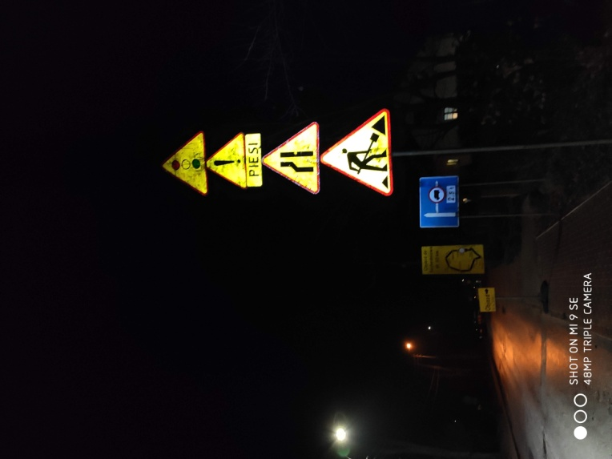 | Fot. Nr 1. DW 751. Nieprawidłowe ustawienie znaków ostrzegawczych
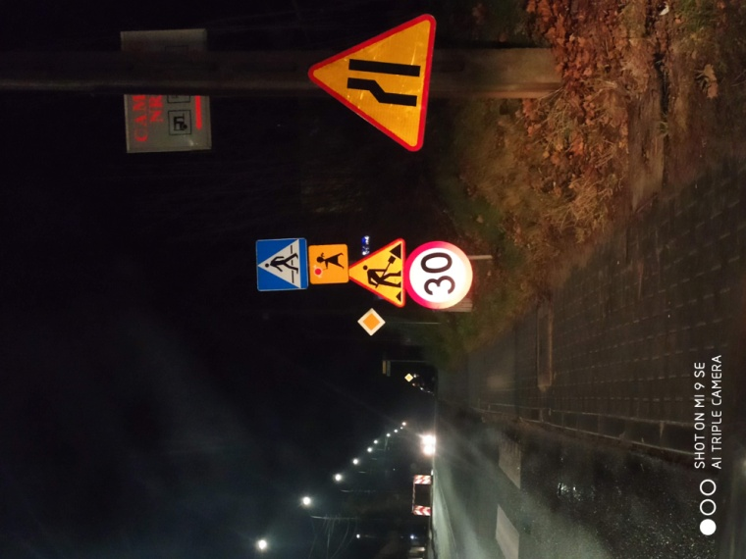 | Fot. nr 2. DW 751. Nieprawidłowe rozmieszczenie znaków– niewłaściwa wysokość umieszczenia znaków drogowych.
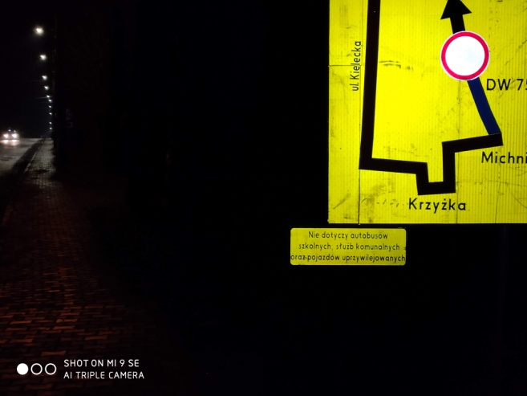 | Fot. nr 3. DW 751. Niewłaściwa wielkość tabliczki  z treścią o raz niewłaściwa wielkość zastosowanych liter pod tablicą objazdową.
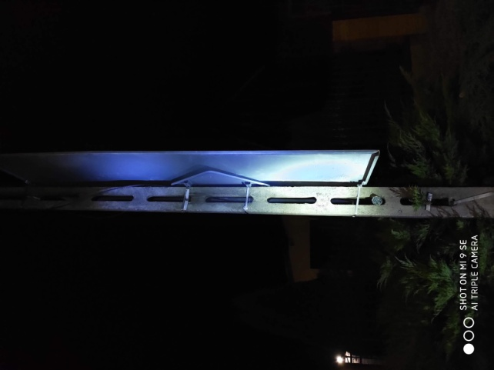 | Fot. nr 4. DW 751. Niewłaściwe umieszczenie znaku (tablicy objazdowej) powodujące zasłonięcie znaku stałej organizacji ruchu (na zdjęciu zasłonięty znak D-1 informujący o zbliżaniu się do skrzyżowania).
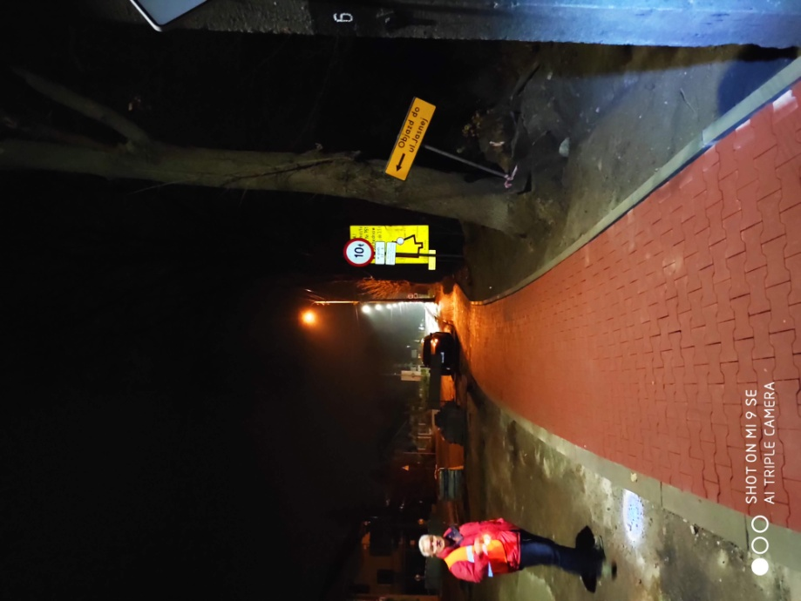 | Fot. nr 5. Niewłaściwe umieszczenie tablicy wskazującej objazd
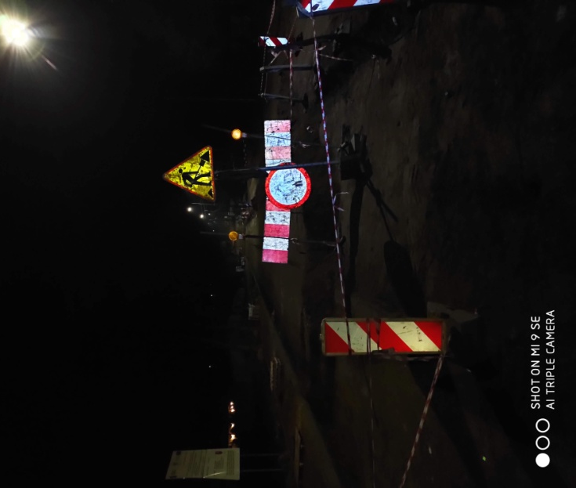 | Fot. nr 6. Niewłaściwe rozmieszczenie znaków drogowych oraz słaba czytelność oznakowania tymczasowego
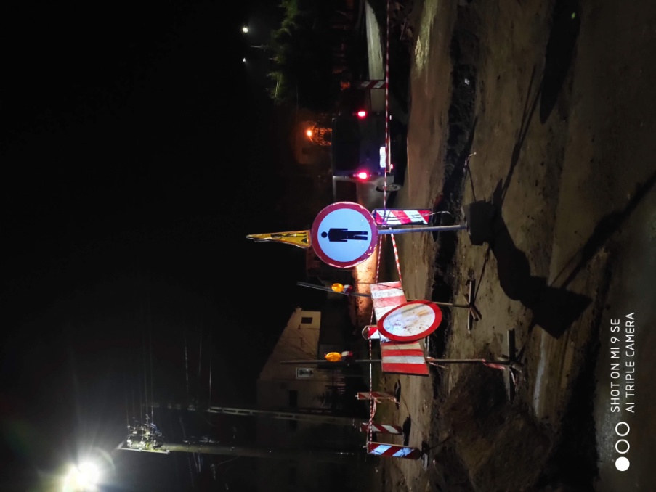 | Fot. nr 7. Niewłaściwe rozmieszczenie znaków drogowych.
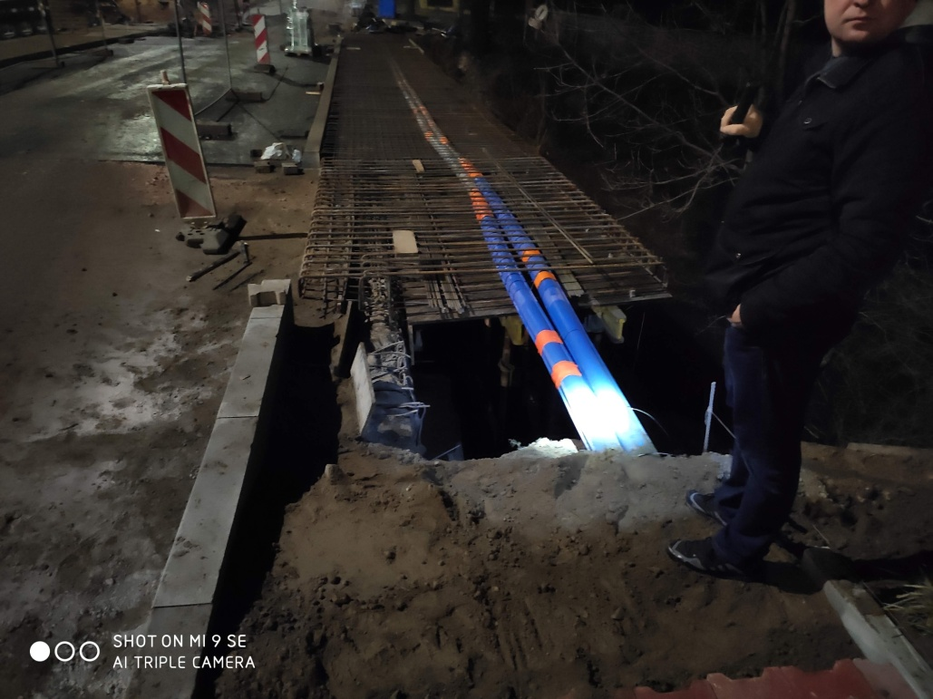 | Fot. nr 8. Pozostawione wykopy otwarte bez należytego zastosowania urządzeń bezpieczeństwa ruchu, przy jednoczesnym umożliwieniu poruszania się pieszych przez teren budowy.
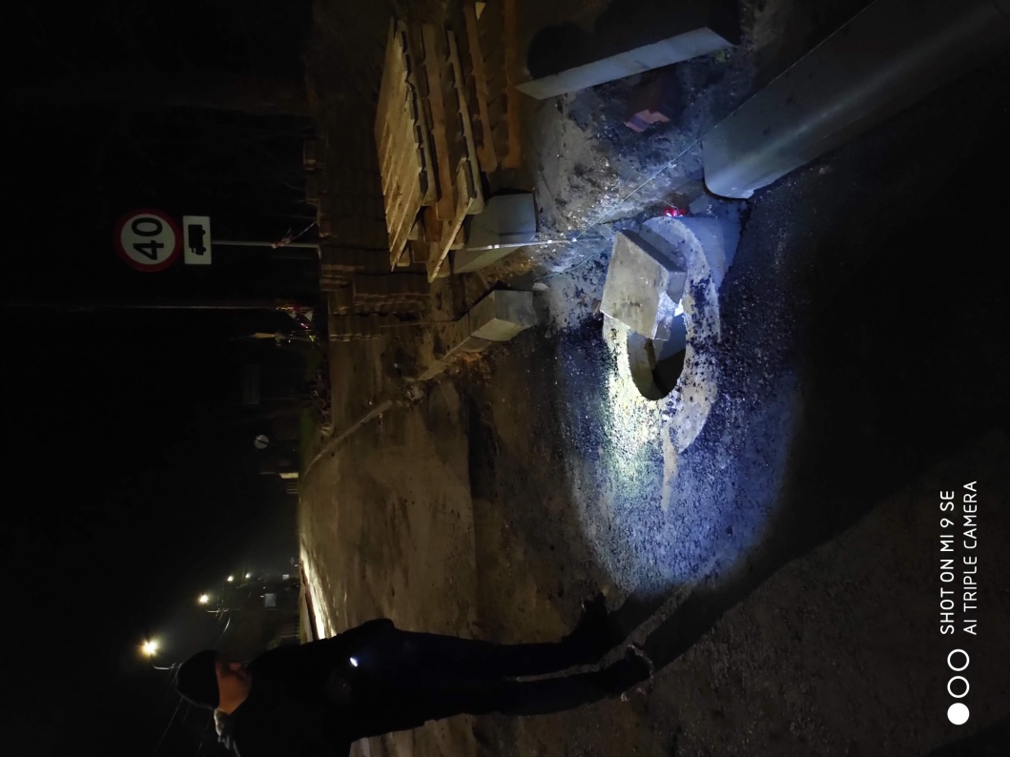 | Fot. nr 9. Pozostawione studnie rewizyjne, otwarte bez należytego zastosowania urządzeń bezpieczeństwa ruchu, przy jednoczesnym umożliwieniu poruszania się pieszych przez teren budowy.
W dniu 20.11.2019r. przeprowadzono także kontrolę oznakowania na drodze wojewódzkiej nr 750 na odcinku od km 11+300 do km 12+900 w związku z trwająca inwestycja pn.: „Przebudowa drogi wojewódzkiej nr 750 od km 11+300 do km 12+900”.
Na przedmiotowym odcinku nie stwierdzono nieprawidłowości w oznakowaniu.
- Zalecenia oraz wnioski po przeprowadzonej kontroli.

- Należy zintensyfikować przeprowadzanie kontroli Wykonawców prowadzących roboty w pasie drogowym dróg wojewódzkich na inwestycjach drogowych prowadzonych przez ŚZDW w Kielcach.

- Osoby nadzorujące prowadzenie prac drogowych winny przeprowadzać kontrole na podstawie zatwierdzonych projektów tymczasowej organizacji ruchu. Kontrolujący winni zwracać szczególna uwagę na lokalizacje posadowienia znaków tymczasowych, ich stabilność mocowania oraz umieszczenie tarcz znaków na konstrukcjach wsporczych.

- Należy w toku prowadzonych kontroli dokonywać każdorazowo wpisów do dziennika budowy wszelkich nieprawidłowości związanych z oznakowaniem
i zabezpieczenie terenu budowy.

- Należy zwrócić szczególną uwagę na stan oznakowania terenu budowy w godzinach popołudniowych, kiedy ekipy budowlane zakończyły prace, w celu sprawdzenia sposobu oznakowania terenu budowy i zagwarantowania odpowiedniego poziomu bezpieczeństwa ruchu dla innych użytkowników drogi.

